**FULL DAY Canta – obrajillo**

**ITINERARIO**

**Punto de encuentro: Cruce de la av. Javier prado y av. Arequipa espalda del ex cine Orrantia.**

**Hora de encuentro : 5:30 AM**

**Hora de partida 6:00 AM**

**6:00 AM** Partiremos con dirección al noreste de la ciudad de Lima rumbo a la provincia de Canta .

**[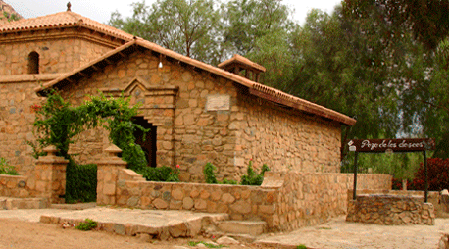](http://www.google.com.pe/url?sa=i&rct=j&q=&esrc=s&source=images&cd=&cad=rja&uact=8&docid=0hmILv8EO46fvM&tbnid=JNJENdMZr8wdMM:&ved=0CAUQjRw&url=http://ofertop.pe/Ofertas-y-Descuentos/ofertas-en-lima/ofertas-de-hoy/5388/full-day-canta-%E2%80%93-obrajillo---santa-rosa-de-quives-s-79-en-vez-de-s-160-por-transporte--desayunos-a-bordo--tours--tickets-de-ingreso--guia-con-hd-travel-salidas-1711-y-812&ei=CADPU8GZBufhsASHvoKwCA&bvm=bv.71667212,d.cWc&psig=AFQjCNEPr0s7bdTyeYGV8AjWVJBIsfbjQw&ust=1406161280338969)7:15** **AM** Continuando con nuestro recorrido pasaremos por varios poblados de nuestra serrania limeña como Chocas, Zapan, Leticia.

**8:15 AM** Llegaremos al Santuario de Santa Rosa de Quives lugar donde vivio nuestra Santa Limeña, reconoceremos el templo donde fue bautizada y el pozo de los deseos.

**[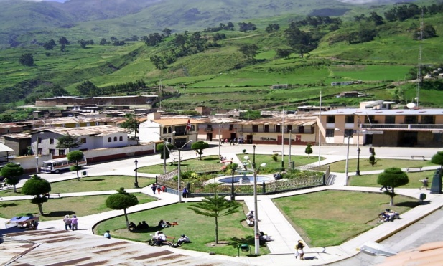](http://www.google.com.pe/url?sa=i&rct=j&q=&esrc=s&source=images&cd=&cad=rja&uact=8&docid=S-UrfWKp2ffaxM&tbnid=4IgCgx40qi1XEM:&ved=0CAUQjRw&url=http://peruguiaenlinea.com/category/guia-turistica/lima/canta/&ei=QwDPU9r-INbesATq-IHwCQ&bvm=bv.71667212,d.cWc&psig=AFQjCNEPr0s7bdTyeYGV8AjWVJBIsfbjQw&ust=1406161280338969)12:00 AM** Llegada a Canta, visita a su Plaza de Armas, Iglesia Matriz y el Pueblo, luego continuaremos un kilometro más adelante para llegar al pueblo de Obrajillo con su encantador paisaje serrano, luego llegaremos hasta la Cascada de la Ñusta, donde podrá tomarse una foto panorámica con la hermosa Caída de Agua y darse un chapuzón en el río.

**13:00 PM** Almuerzo tipico (Por cuenta del pasajero)

**14:00 PM** Pasaremos una trade agradable en Obrajillo, apreciando el bello paisaje de la campiña y su caida de agua. Es opcional los paseos a caballo, finalmente visitaremos al Mirador natural del pueblo de San Miguel.

**[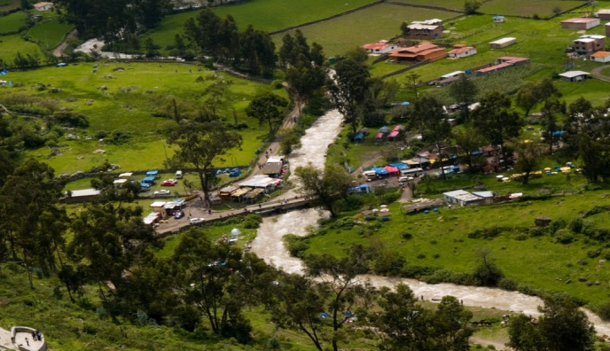](http://www.google.com.pe/url?sa=i&rct=j&q=&esrc=s&source=images&cd=&cad=rja&uact=8&docid=MbP26bAmLCxaUM&tbnid=k-UDMCuqUVzrIM:&ved=0CAUQjRw&url=http://www.peruturismo.com/CateInfo.asp?CateInfoI=655&ei=-gDPU-_TLLS_sQSjhILICQ&bvm=bv.71667212,d.cWc&psig=AFQjCNFycEWbW5nq9rvDj1aDFPe7aD5qVA&ust=1406161494040230)15:00 PM** A la hora indicada iniciaremos nuestro retorno a Lima

**19:00 PM** Llegada a Lima y fin de nuestros servicios

**COSTO:**

* **70 Soles**

**INCLUYE:**

* Excursión según el programa.
* 1 Box lunch.
* Transporte privado.
* Ingreso a los atractivos turísticos.
* Pago de ingresos.
* Guía Oficial de turismo
* Botiquín para emergencias.

**RECOMENDACIONES:**

* Ropa comoda y ligera .
* Gorro o sombrero para el sol.
* Zapatillas, mochila pequeña.
* Agua , frutas frescas, bolsa para sus desechos.

**Reservas:**

Para reservar este paquete turístico debe realizar una llamada a cualquiera de los coordinadores para brindarles la información correspondiente, luego de generar el depósito debe enviarnos el Boucher escaneado y cancelado con los datos personales de las personas que realizaran el tour: nombres y apellidos, edad, nacionalidad, DNI / Pasaporte. Finalmente nosotros les responderemos por la misma vía dando por confirmada la reserva.